Город Ярославль является столицей Ярославской области. Ярославль крупный российский город. Население его составляет более 600 тысяч человек. Стоит город Ярославль на берегу реки Волги и Которосль.
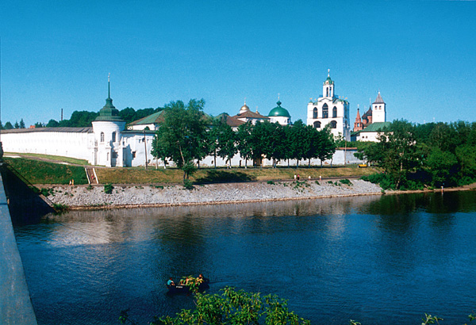
История Ярославля связана с именем князя Ярослава Мудрого. Место, на котором стоит современный Ярославль, называли медвежьим углом. В этой местности хозяйничали финно-угорские племена, исповедующие язычество. Местные язычники больше всего почитали медведя, как животного, которое ведает медом. Примерно в 1010 году, в земли медвежьего угла пришел Ярослав Мудрый.
Ярослав Мудрый, владел ростовским престолом, и прикладывал много усилий для развития и процветания своего княжества. Ярослав желал навести порядок в землях, которые принадлежали Ростову, но этот процесс был сложный. Например, язычники из медвежьего угла, никак не хотели платить дань Ростовскому князю, всячески сопротивлялись. Существует легенда, согласно которой местные язычники натравили на Ярослава медведицу, а князь ее зарубил. С тех пор Ярославу Мудрому удалось покорить местные племена.
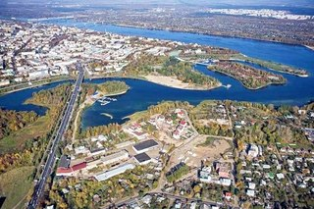

Впервые город Ярославль упоминается в русских летописях в 1071 году, в связи с неурожаем волхвы подняли восстание, много православных было убито. В 1218 году Ярославль стал самостоятельным, ни от кого не зависящим княжеством. К тому моменту город был одним из самых крупных на Руси. В 1221 году город горел, во время пожара сгорело 17 православных храмов.
В городе была развитая торговля, процветало ремесленничество. В 1238 году первый князь независимого Ярославля Вселовод Константинович был убит в битве с монголами на реке Сити. Впоследствии город был разорен и пришел в упадок.
Во времена татаро-монгольского ига, ярославские князья не раз спасали город от набегов татар с помощью дипломатии. Но бывало всякое. Как - то Ярославцы зарубили баскаков собиравших дань и проводивших перепись, пришлось в итоге дать бой карательным отрядом ордынцев.
Московское княжество становилось все сильнее и крепче, собирая под своим началом русские земли. Ярославль, возглавляемый князем Василием Давидовичем, долго сопротивлялся. Так, князь добился разрешения ордынцев платить им дань напрямую, а не через Москву.
Иван Калита не посмел открыто конфликтовать с Ярославлем, и выдал замуж за ярославского князя свою дочь Евдокию. В начале 15 века Ярославское княжество даже чеканило собственную монету, этот исторический факт свидетельствует о силе княжества.

Историческому процессу трудно помешать. Москва все же поглотила Ярославль, но было это уже в середине века. Ярославский князь Александр Квашня уступил ярославское княжество Ивану III, в обмен на вотчину в Московском княжестве.
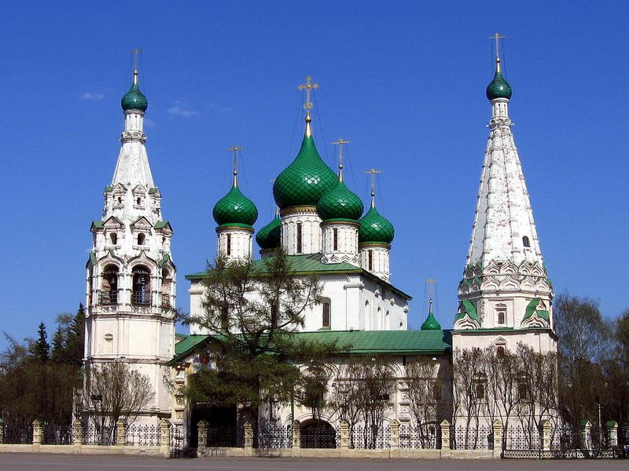
Что было с Ярославлем в годы смутного времени? В 1606 году был убит Лжедмитрий
I. Русский престол занял Василий Шуйский. Новый царь выгнал поляков из Москвы. Часть из них, вместе с Мариной Мнишек, и её отцом воеводой оказались в Ярославле.
Спустя два года на русских землях объявился новый самозванец – Лжедмитрий II. Город Ярославль присягнул самозванцу и, желая, откупится от набега, выслал ему 30.000 рублей. Самозванцу этого показалось мало, и жители Ярославля были обчищены до нитки.
Вскоре в Ярославле вспыхнуло восстание. Для подавления народного бунта к городу подтянулся большой польский отряд. Войдя в город, ночью поляки перепились и уснули. Многие интервенты были убиты, но оставшихся сил польским оккупантам хватило, что бы подавить русский бунт. В апреле следующего года польский гарнизон, базировавшийся в Ярославле, был разбит вологодским ополчением. Город был освобожден от интервентов.
Ярославль стали превращать в непреступную крепость, укрепляли стены. В город стекались ополченцы со всего бывшего Ярославского княжества. Поляки осаждали Ярославль большими силами, но город устоял. Во время становления второго ополчения Минина и Пожарского, Ярославль сыграл значимую роль. Формирование ополчения, начатое в Нижнем Новгороде, было продолжено именно здесь.
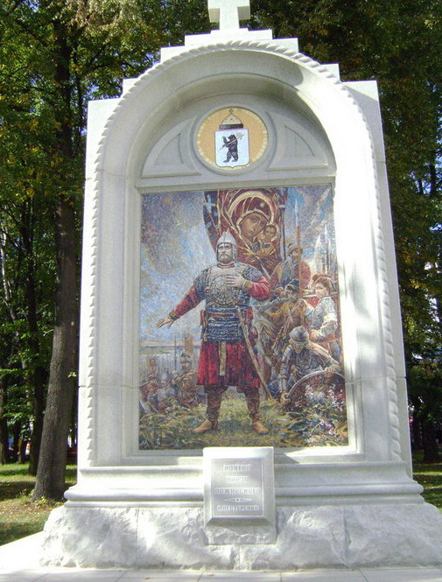
Во время правления Ивана Грозного, царем были завоеваны Казанское и Астраханское ханства. Теперь, торговые пути на Восток по Волге были открыты. Так, город Ярославль стал важнейшим торговым центром. В 17 веке Ярославль был вторым по величине русским городом в плане экономического развития. Во время правления Петра I, основавшего Санкт-Петербург, значение Ярославля как торгового города резко упало. Зато теперь в Ярославле активно развивалась промышленность.
К концу 18 века в городе Ярославле было 180 промышленных предприятий. При Екатерине II Ярославль получил статус губернии. Чуть позже в городе появилось «высшее училище наук». Ярославль динамично развивался, в городе появлялись новые предприятия, железная дорога.
Каждые 10 лет, до начала первой мировой войны, Ярославль удваивал объемы своего производства.
О достопримечательностях Ярославля можно говорить долго. Чего стоят только набережные Волги и Которосли. Места соединения рек, на которых стоит город – любимое место ярославцев для прогулок, тут же гуляют и многочисленные туристы. Много в Ярославле и музеев. Обязательно, будучи в Ярославле посетите «Митрополичьи палаты» (Волжская набережная), здесь представлены иконы из монастырей и церквей города.

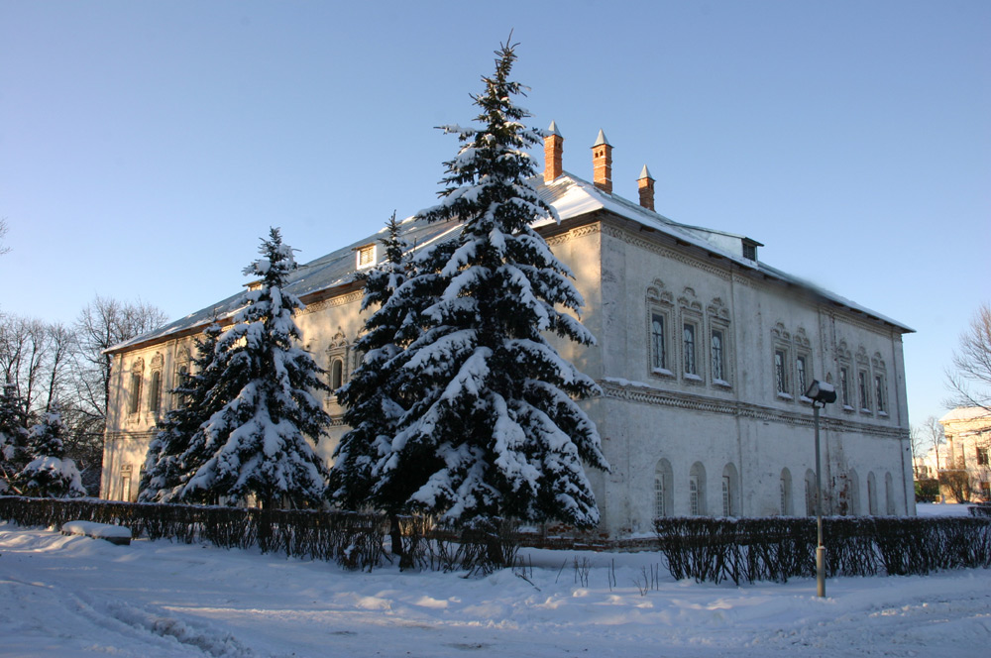
В «Губернаторском Доме» (Волжская набережная) хранятся картины русских художников, тут представлена большая коллекция работ Константина Коровина. На все той же Волжской набережной есть и краеведческий музей истории Ярославля . Не стоит обходить вниманием «Музей музыка и время» - в музее представлены колокола, граммофоны, шарманки и грампластинки.
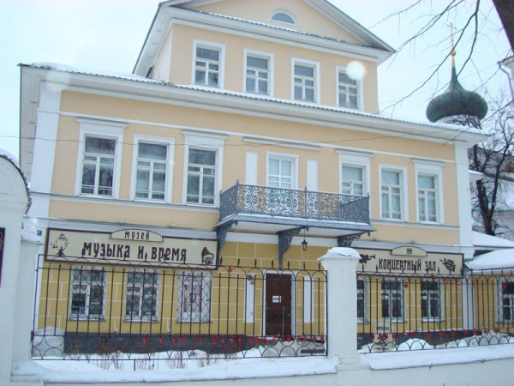
Любители русской литературы, обязательно должны посетить музей – заповедник «Карабиха», здесь находилась усадьба русского писателя Некрасова.
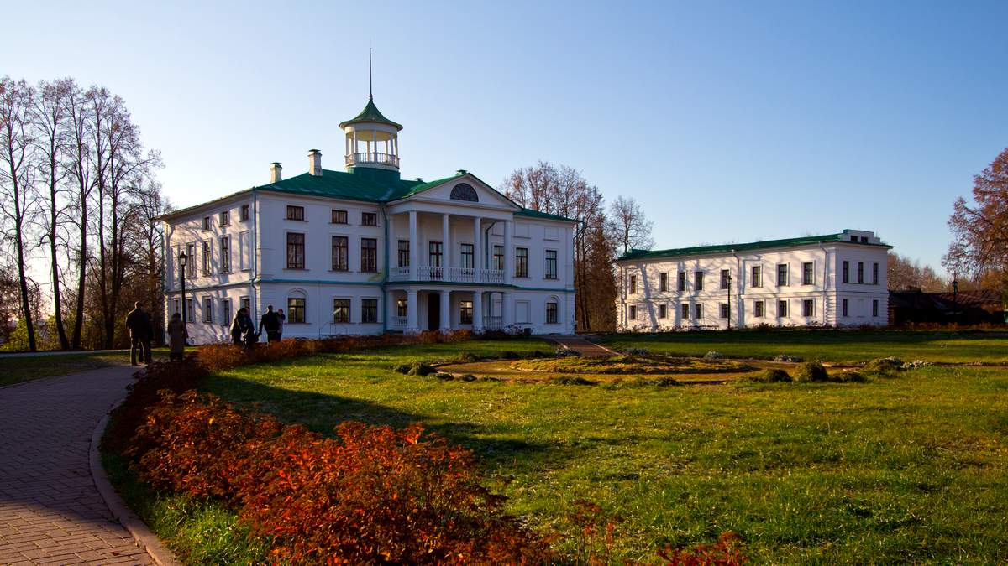Как и в любом старинном русского городе, в Ярославле много церквей: Храм Михаила Архангела, Церковь Иоанна Предтечи в Толкочеве, Церковь Феодоровской иконы Божией Матери, Церковь Николы Надеина, Церковь Иоанна Златоуста, Владимирская церковь в Коровниках, Церковь Тихвинской иконы Божией Матери, Церковь Спаса на Городу, Церковь Николы Мокрого, Церковь Илии Пророка, Церковь Богоявления, Церковь Рождества Христова. Среди достопримечательностей Ярославля есть и православные монастыри: Спасо-Преображенский монастырь, Толгский Свято-Введенский женский монастырь, Казанский женский монастырь,……………
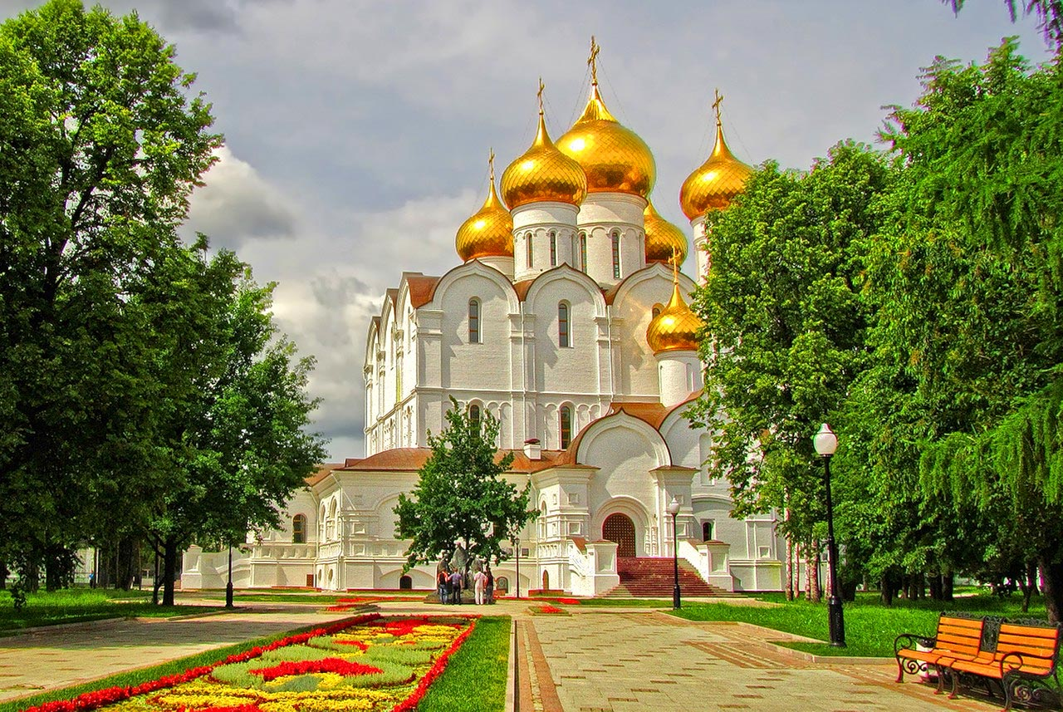
Город Ярославль удивительным образом сочетает в себе старое и новое, богатое и бедное, духовное и изуверское. В Ярославле огромное количество достопримечательностей. Местные жители сами, зачастую не знают, что в их городе имеются те или иные достояния. А все из-за того, что их действительно много. Главные достопримечательности Ярославля компактно сосредоточены в центре города, так что при желании на их осмотр уйдет не так много времени. А вот что бы изучить все церкви и монастыри Ярославля, придется потратить еще день-два.

